Большой форм-фактор генератора

Модуль генератора (МГ)

Версия 0.11

**Спецификация оборудования**

Оглавление

1. Обзор 3

1.1. Открытость 4

1.2. Эффективность 4

1.3. Влияние 4

1.4. Шкала 4

2. Физические характеристики 5

2.1. Маркировка 5

2.2. ВВОД/ВЫВОД 5

2.3. Плата 5

2.3.1. Вид снизу 6

2.3.2. Вид сбоку 6

3. Управление оборудованием 6

# 

# Обзор

**Форм-фактор большого генератора**

Модуль генератора (МГ) является источником стабильной выходной частоты на карту времени Qantum.

Эта стабильная частота также обеспечивает точку удержания при отказе в работе ГНСС.

Стандартный модульный позволяет клиентам с картами времени Qantum-PCI с легкостью заменять и модернизировать генераторы, а производителям упрощается выпуск нового и улучшенного механизма удержания и стабильности, совместимого с нашими картами времени.

Это может привести к ускорению темпов инноваций и развития, поскольку производители могут сосредоточиться на создании новых компонентов, а не на повторении серверов времени, карт времени и сетевых карт для каждого нового продукта или версии.

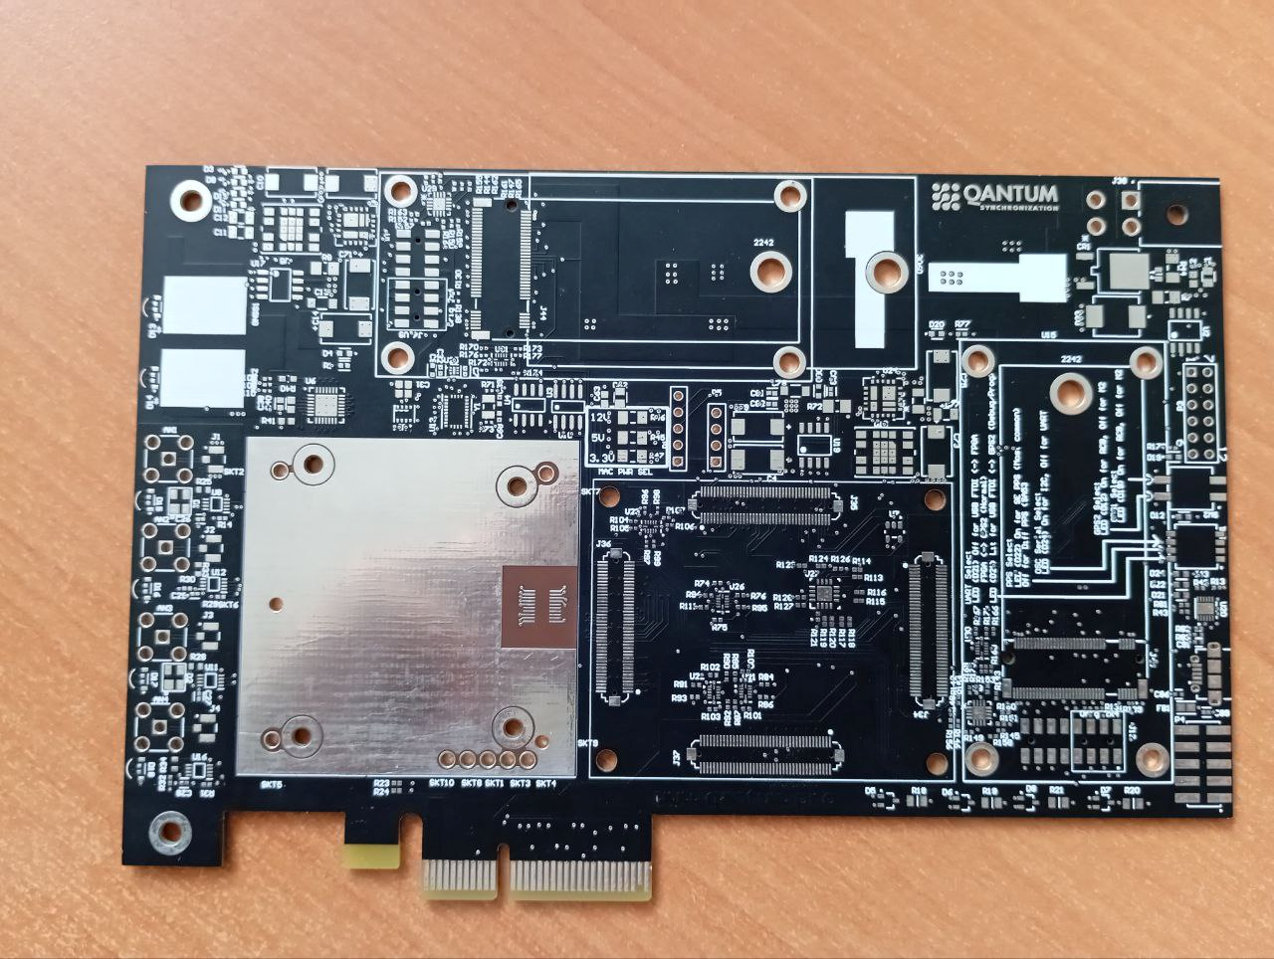

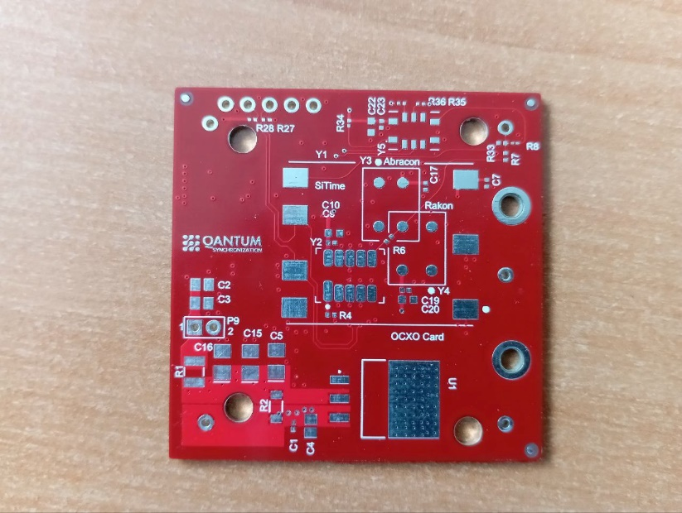Рисунок 1 – Карта времени Qantum-PCI с местом под МГ

Рисунок 2- Увеличенный вид МГ

Этот документ определяет технические детали базовой спецификации для форм-фактора большого генератора (МГ).

## Открытость

МГ делает шаг к модульности карты времени Qantum-PCI, позволяя легко вставлять в карты времени модульные сменные генераторы для удержания их точности.

Этот стандартный модульный форм-фактор позволяет внедрять любые генераторы в стек.

## Эффективность

Благодаря такой модульности функциональность Qantum-PCI может быть спроектирована и аттестована отдельно от резерва и точности, что позволяет одновременно выполнять параллельные технологические циклы. Технические улучшения в МГ не требуют внесения изменений в Карту учета рабочего времени Qantum.

## Влияние

МГ увеличивает преимущество Oscillator в отношении времени выхода на рынок, например, возможность внедрения атомных часов и многое другое.

## Шкала

Учитывая интерес, возникший вокруг стандарта Qantum, мы ожидаем, что множество поставщиков разработают и получат признание продуктов для процветающего рынка Time-Cards, RCB и МГ в большом масштабе.

# Физические характеристики

Площадь модуля МГ, требования к вводу-выводу и механические требования определены для совместимости со спецификацией Qantum-PCI.

МГ состоит из печатной платы размером 2 дюйма (Рисунок 2) (50,8 мм) x 2 дюйма (50,8 мм) x 0,98 дюйма (25 мм).

## Маркировка

Этикетки будут содержать информацию о номере детали и серийном номере. Серийный номер указывает начальное время изготовления.

## ВВОД/ВЫВОД

МГ содержит следующие интерфейсы ввода-вывода:

Соединение PPS — это функция калибровки и дисциплинирования, которая помогает корректировать дрейф частоты и фазы (скорость старения) от основного тактового сигнала к внешнему опорному сигналу PPS.

|  |  |  |  |
| --- | --- | --- | --- |
| Pin # | Имя | Тип | Описание |
| 1 | NC/Tune | Input | Не подключен и не используется для аналогового рулевого управления (настройка) |
| 2 | GND | Power | Возврат мощности |
| 3 | RF OUT | Output | Тактовый выход, обычно 10 МГц |
| 4 | GND | Power | Возврат мощности |
| 5 | VCC | Power | Источник питания, 3х3, 5В или 12В (важно проверить) |
| 6 | Lock | Output | Индикатор блокировки, высокий уровень при блокировке, LVCMOS |
| 7 | TXD | Output | UART TXD, LVCMOS |
| 8 | RXD | Input | UART RXD, LVCMOS |
| 9 | PPS In | Input | **Опция** 3,3 В |
| 10 | PPS Out | Output | **Опция** 3,3 В |

## Плата

Базовая плата МГ состоит из 10 контактов (2 из которых являются дополнительными).

Отверстия для винтов не являются обязательными, пока сохраняются местоположения.

Нанесите заземленные защитные зоны для отверстий под винты.

## Вид снизу

23 мм

40,64 мм

40,64 мм

6.07ммммх

3,0 мм х 4

1

2

3

4

5

10 9 8 7 6

50,8 мм

50,8 мм

## Вид сбоку

25 мм

# Управление оборудованием

Мы намеренно оставляем управление аппаратным обеспечением МГ на усмотрение поставщиков. Это будет охватывать программирование микросхем, диагностику и т. д.